**НОКОД устранение недостатков на 01.03.2020 по МБДОУ № 26 «Светлячок»**

|  |  |  |  |
| --- | --- | --- | --- |
| **Наименование критерия оценки качества, в отношении которого имеется недостаток** (***** в соответствии с критериями на сайте bus.gov.ru) | **Формулировка недостатка** (****** в соответствии с формулировками, утверждёнными Общественным советом) | **Формулировка мероприятия по устранению недостатка** | Проделанная работа |
| Комфортность условий предоставления услуг | Недостаточность нового современного оборудования в помещениях и на улице | Приобретение уличного оборудования на участки детского сада | Приобретено уличное оборудование на участки детского сада в 1 здание ( Приложение № 1.  <https://mbdou26.edummr.ru/wp-content/uploads/2020/04/П1.jpg>  <https://mbdou26.edummr.ru/wp-content/uploads/2020/04/П1.1.jpg>  <https://mbdou26.edummr.ru/wp-content/uploads/2020/04/П1.2.jpg>  <https://mbdou26.edummr.ru/wp-content/uploads/2020/04/П1.3.jpg>  <https://mbdou26.edummr.ru/wp-content/uploads/2020/04/Печатная-форма-ТОРГ-12_-песочницы-2.pdf>  https://mbdou26.edummr.ru/wp-content/uploads/2020/04/Печатная-форма-Универсальный-передаточный-документ-СЧФДОП_-песок-1.pdf |
| Комфортность условий предоставления услуг | Недостаточное количество мебели в раздевальных помещениях | Приобретение мебели в раздевальные и групповые помещения | Приобретена мебель в раздевальные и групповые помещения 1 и 2 здания МБДОУ № 26 «Светлячок». Приобретена мебель в музыкальный зал . (П. 2 Приложение № 2)  <https://mbdou26.edummr.ru/wp-content/uploads/2020/04/П2.1-1.jpg>  <https://mbdou26.edummr.ru/wp-content/uploads/2020/04/П2.3-1.jpg>  <https://mbdou26.edummr.ru/wp-content/uploads/2020/04/П2-1.jpg>  <https://mbdou26.edummr.ru/wp-content/uploads/2020/04/Печатная-форма-Универсальный-передаточный-документ-СЧФДОП_-унифицированный-формат_-утвержденным-приказом-ФНС-России-№-Т4190-от-16.12.2019.pdf>  https://mbdou26.edummr.ru/wp-content/uploads/2020/04/Печатная-форма-Универсальный-передаточный-документ-СЧФДОП_мебель-pdf-1.pdf |
| Комфортность условий предоставления услуг | Частичная замена ограждения | Частичная установка забора | Частично установлены 3 секции забора в 1 здании МБДОУ № 26 «Светлячок» (П.3 Приложение фото)  <https://mbdou26.edummr.ru/wp-content/uploads/2020/04/П3-1.jpg> |
| Доброжелательность и вежливость работников организации | Повысить низкий уровень компетенции воспитателей | Проведены беседы, мастер-классы, семинар-практикумы с педагогами МБДОУ № 26 «Светлячок», пройдены курсы ПК | П. 5  Окружное методическое объединение для заместителей заведующих по ВМР городского округа Мытищи на тему [«Формирование имиджа современного педагога в условиях реализации ФГОС ДО»](http://mbdou26.edummr.ru/wp-content/uploads/2020/04/конспект-Имидж-педагога.pdf)  Фото с мероприятия:  <https://mbdou26.edummr.ru/wp-content/uploads/2019/10/IMG_3373.jpg>  <https://mbdou26.edummr.ru/wp-content/uploads/2019/10/IMG_3334.jpg>  Консультации на темы:   * [«Использование физкультурно-оздоровительных технологий в работе с детьми дошкольного возраста»;](https://mbdou26.edummr.ru/wp-content/uploads/2020/04/ИСПОЛЬЗОВАНИЕ-ФИЗКУЛЬТУРНО-ОЗДОРОВИТЕЛЬНЫХ-ТЕХНОЛОГИЙ-В-РАБОТЕ-С-ДЕТЬМИ-ДОШКОЛЬНОГО-ВОЗРАСТА-С-ОГРАНИЧЕННЫМИ-ВОЗМОЖНОСТЯМИ-ЗДОРОВЬЯ.pdf) * [«Использование современных технологий в познавательном развитии дошкольников»;](https://mbdou26.edummr.ru/wp-content/uploads/2020/04/ИСПОЛЬЗОВАНИЕ-СОВРЕМЕННЫХ-ТЕХНОЛОГИЙ-В-ПОЗНАВАТЕЛЬНОМ-РАЗВИТИИ-ДОШКОЛЬНИКОВ.pdf) * [«Индивидуальной работа с дошкольниками ДОО»;](https://mbdou26.edummr.ru/wp-content/uploads/2020/04/ИНДИВИДУАЛЬНАЯ-РАБОТА-С-ДОШКОЛЬНИКАМИ-ДОО.pdf) * [«Значение развития эмоционального интеллекта у детей старшего дошкольного возраста»](https://mbdou26.edummr.ru/wp-content/uploads/2020/04/ЗНАЧЕНИЕ-РАЗВИТИЯ-ЭМОЦИОНАЛЬНОГО-ИНТЕЛЛЕКТА-У-ДЕТЕЙ-СТАРШЕГО-ДОШКОЛЬНОГО-ВОЗРАСТА-.pdf)   Мастер-класс:   * [«Поддержка детской самостоятельности и инициативы в конструировании у детей дошкольного возраста»;](https://mbdou26.edummr.ru/wp-content/uploads/2020/04/ПОДДЕРЖКА-ДЕТСКОЙ-САМОСТОЯТЕЛЬНОСТИ-И-ИНИЦИАТИВЫ-В-КОНСТРУИРОВАНИИ.pdf) * [«Театрализованная деятельность как средство развития детей дошкольного возраста»;](https://mbdou26.edummr.ru/wp-content/uploads/2020/04/Театрализованная-деятельность-как-средство-развития-дошкольников.pdf) * [«Методика обучения аппликации во всех возрастных группах ДОУ»;](https://mbdou26.edummr.ru/wp-content/uploads/2020/04/МЕТОДИКА-ОБУЧЕНИЯ-АППЛИКАЦИИ-ВО-ВСЕХ-ВОЗРАСТНЫХ-ГРУППАХ.pdf) * [«Пальчиковый игротренинг как современная физкультурно-оздоровительная технология в работе с дошкольниками»](https://mbdou26.edummr.ru/wp-content/uploads/2020/04/Пальчиковый-игротренинг-как-современная-физкультурно-оздоровительная-технология-в-работе-с-дошкольниками.pdf)   Семинар-практикумы:   * [«Формирование мотивации детей на занятиях, посредством использования информационно-коммуникационных технологий»;](https://mbdou26.edummr.ru/wp-content/uploads/2020/04/ФОРМИРОВАНИЕ-МОТИВАЦИИ-ДЕТЕЙ-НА-ЗАНЯТИЯХ-ПОСРЕДСТВОМ-ИСПОЛЬЗОВАНИЯ-ИНФОРМАЦИОННО-–-КОММУНИКАТИВНЫХ-ТЕХНОЛОГИЙ-.pdf) * [«Опытно-экспериментальная деятельность как средство познавательного развития дошкольников»](https://mbdou26.edummr.ru/wp-content/uploads/2020/04/Опытно-экспериментальная-деятельность-как-средство-развития-познавательной-активности-у-детей-старшего-дошкольного-возраста.pdf)   Фото с педагогических мероприятий:  <https://mbdou26.edummr.ru/wp-content/uploads/2020/04/0BE97FC2-D576-40B6-828A-FC2BECBF2D30.jpg>  <https://mbdou26.edummr.ru/wp-content/uploads/2020/04/3199E437-DD3B-48AB-8F00-A8C797210D24.jpg>  <https://mbdou26.edummr.ru/wp-content/uploads/2020/04/C2D980BF-7AD1-4126-B96B-DA146722BC18.jpg>  Курсы повышения квалификации и вебинары:   * [Комплекс методов познавательно-речевого развития дошкольников в условиях реализации ФГОС ДО» (108 ч.);](http://mbdou26.edummr.ru/wp-content/uploads/2020/04/5074.pdf) * [«Методическое сопровождение деятельности воспитателя логопедической группы ДОО» (72ч);](https://mbdou26.edummr.ru/wp-content/uploads/2020/04/Леднева.pdf) * [«Методическое сопровождение деятельности воспитателя логопедической группы ДОО» (72 ч.)](https://mbdou26.edummr.ru/wp-content/uploads/2019/09/1-3.jpg); * [«Развитие речи детей дошкольного возраста средствами художественной литературы» (36 ч.);](https://mbdou26.edummr.ru/wp-content/uploads/2019/09/IMG_20190916_145504.jpg) * [«Обеспечение профессиональной деятельности педагога дошкольного образования по реализации ФГОС ДО» (72 ч.);](https://mbdou26.edummr.ru/wp-content/uploads/2019/09/13.jpg) * [«Обеспечение профессиональной деятельности педагога дошкольного образования по реализации ФГОС ДО» (72 ч.);](https://mbdou26.edummr.ru/wp-content/uploads/2019/09/IMG_20190916_145438.jpg) * [«Дошкольное образование: личностное развитие в условиях реализации ФГОС ДО» (72 ч.);](http://mbdou26.edummr.ru/wp-content/uploads/2020/04/Курсы-ПК-Миронец-О.Н..pdf) * [«Использование современных интернет-сервисов в профессиональной деятельности педагога» (72 ч.)](https://mbdou26.edummr.ru/wp-content/uploads/2020/04/Ефимова-АС.pdf) * [«Инновационные подходы в организации работы по обучению и воспитанию детей дошкольного возраста через организацию различных видов игр» (36 ч.);](http://mbdou26.edummr.ru/wp-content/uploads/2020/04/5793.pdf) * [«Тестотерапия как инновациооный метод психокоррекционной работы с детьми дошкольного возраста» (вебинар);](http://mbdou26.edummr.ru/wp-content/uploads/2020/04/1.pdf) * [Мастерская педагога дополнительного образования: лепка из соленого теста» (вебинар);](http://mbdou26.edummr.ru/wp-content/uploads/2020/04/%E2%80%8EБез-имени-3.pdf) * [«Методика обучения лепке дошкольников: виды, материалы, техники развития творческого воображения» (вебинар).](http://mbdou26.edummr.ru/wp-content/uploads/2020/04/%E2%80%8EБез-имени.pdf) |
| Удовлетворенность условиями оказания услуг | Повысить уровень доступности услуг для инвалидов, в т.ч. оборудовать зону ожидания с местом для организации зоны обеспечения питьевой водой | Оборудовать зону ожидания посетителей;  Организация зоны обеспечения питьевой водой | Оборудована зона ожидания посетителей, организована зона обеспечения питьевой водой (П. 4 Приложение фото.)  <https://mbdou26.edummr.ru/wp-content/uploads/2020/04/П4-1.jpg> |

П.1.

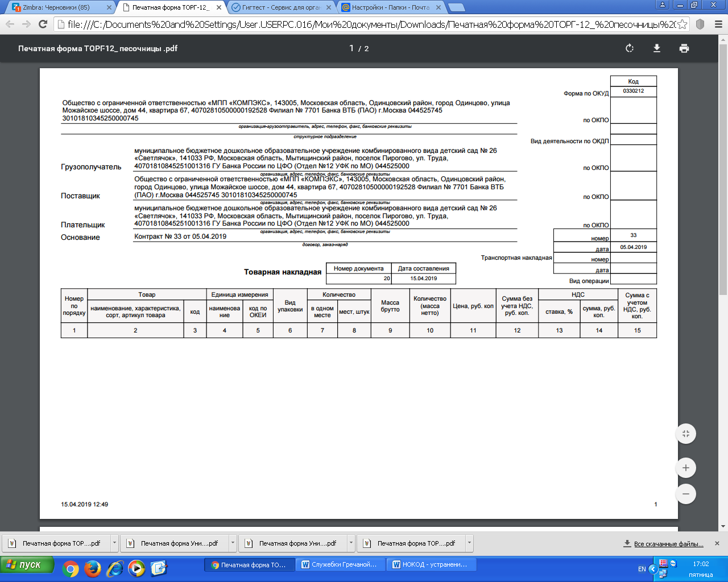

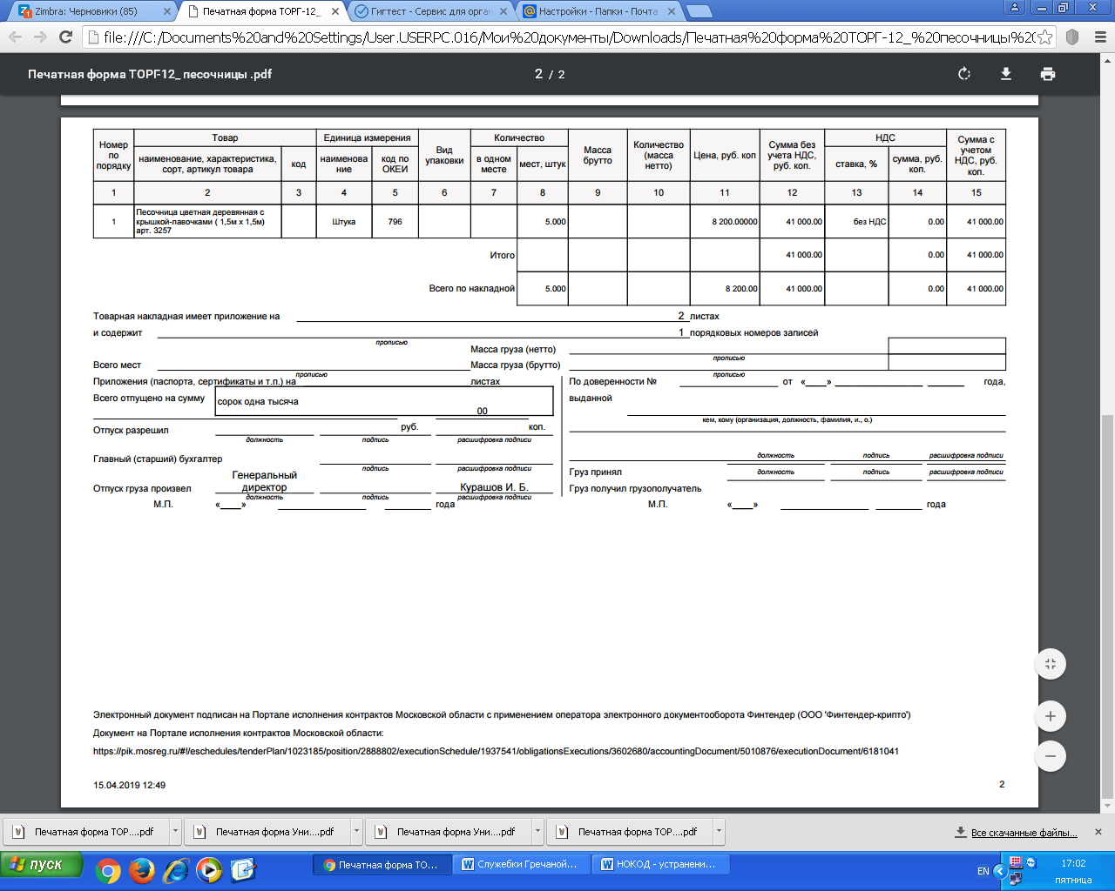

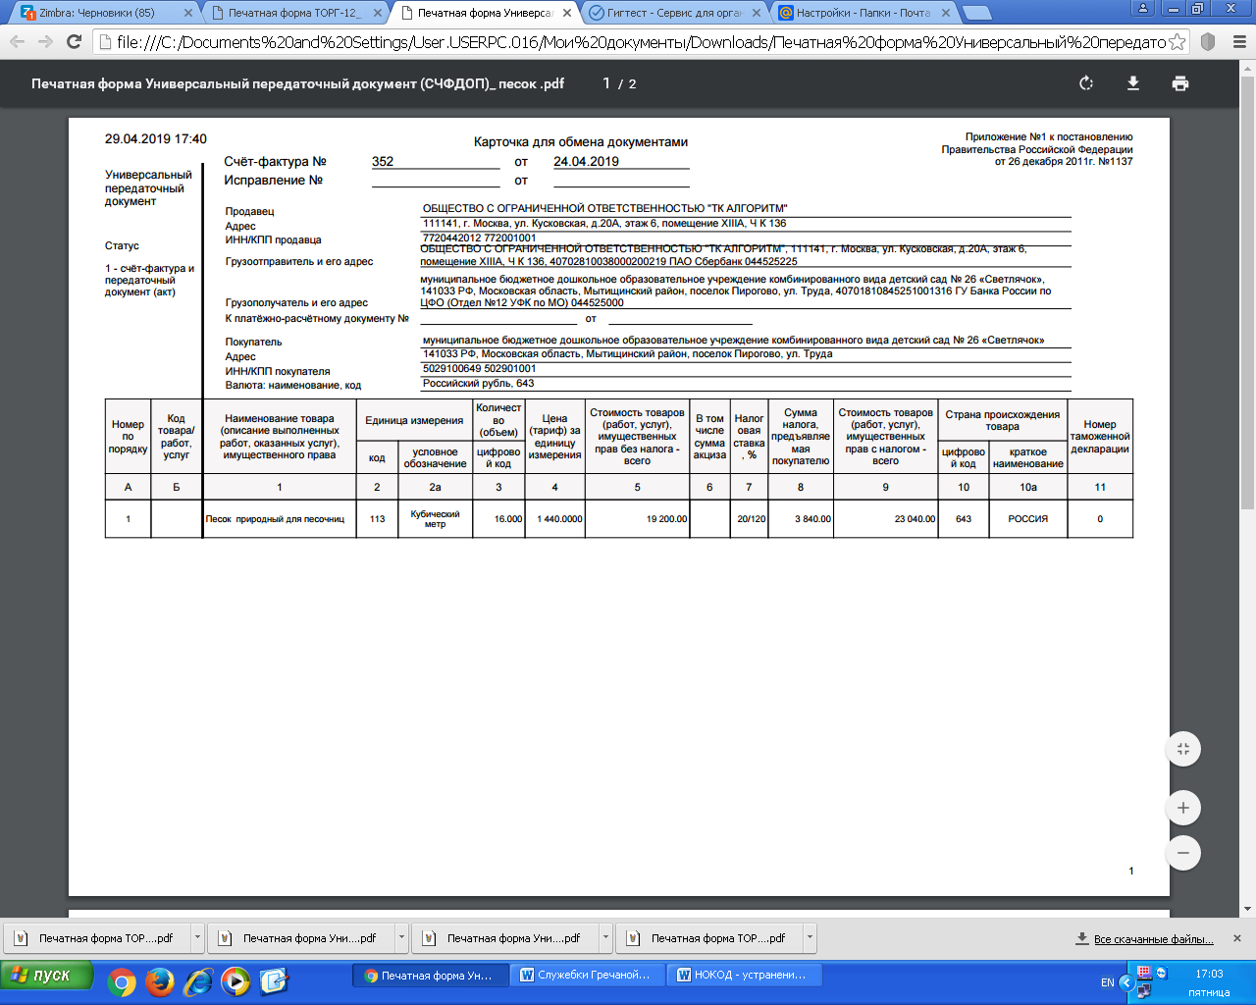

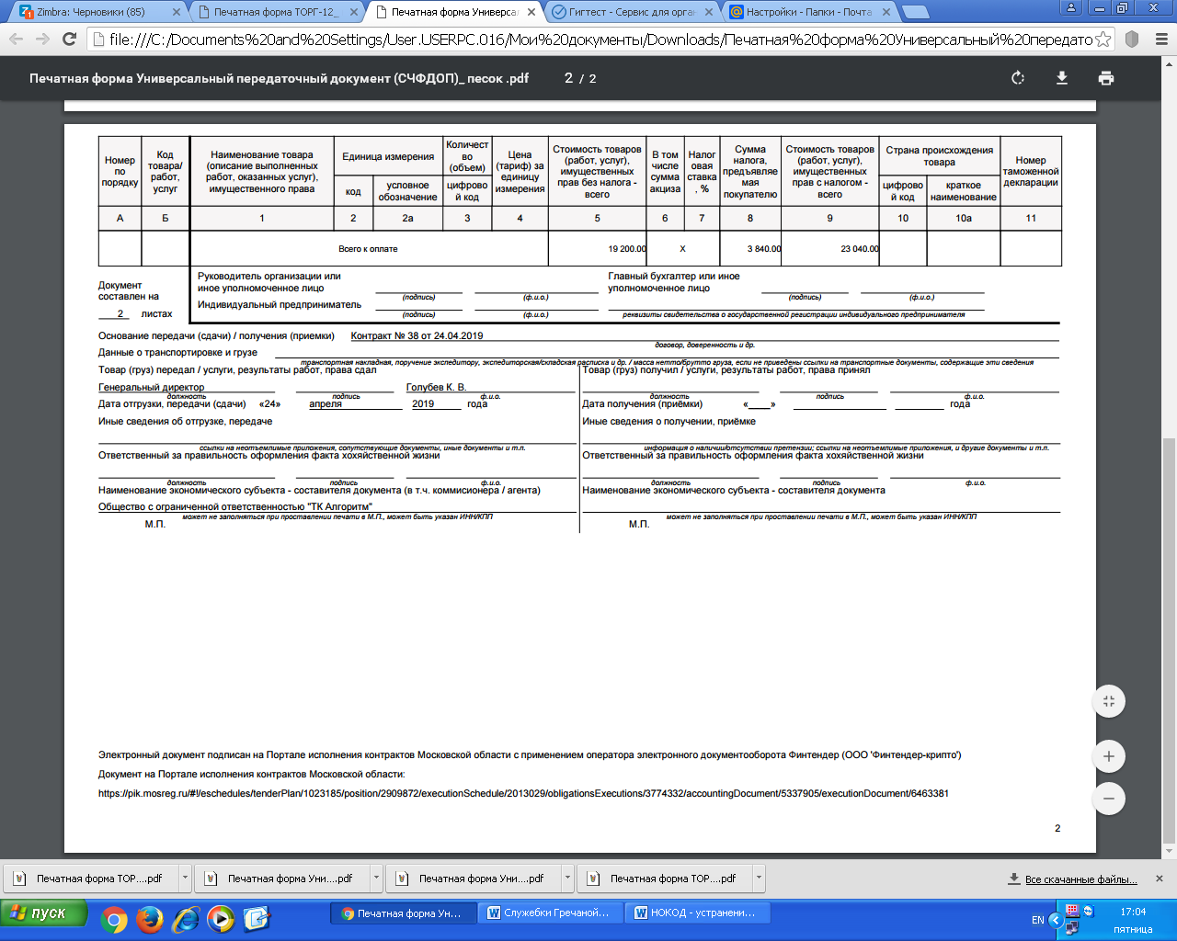

П.2

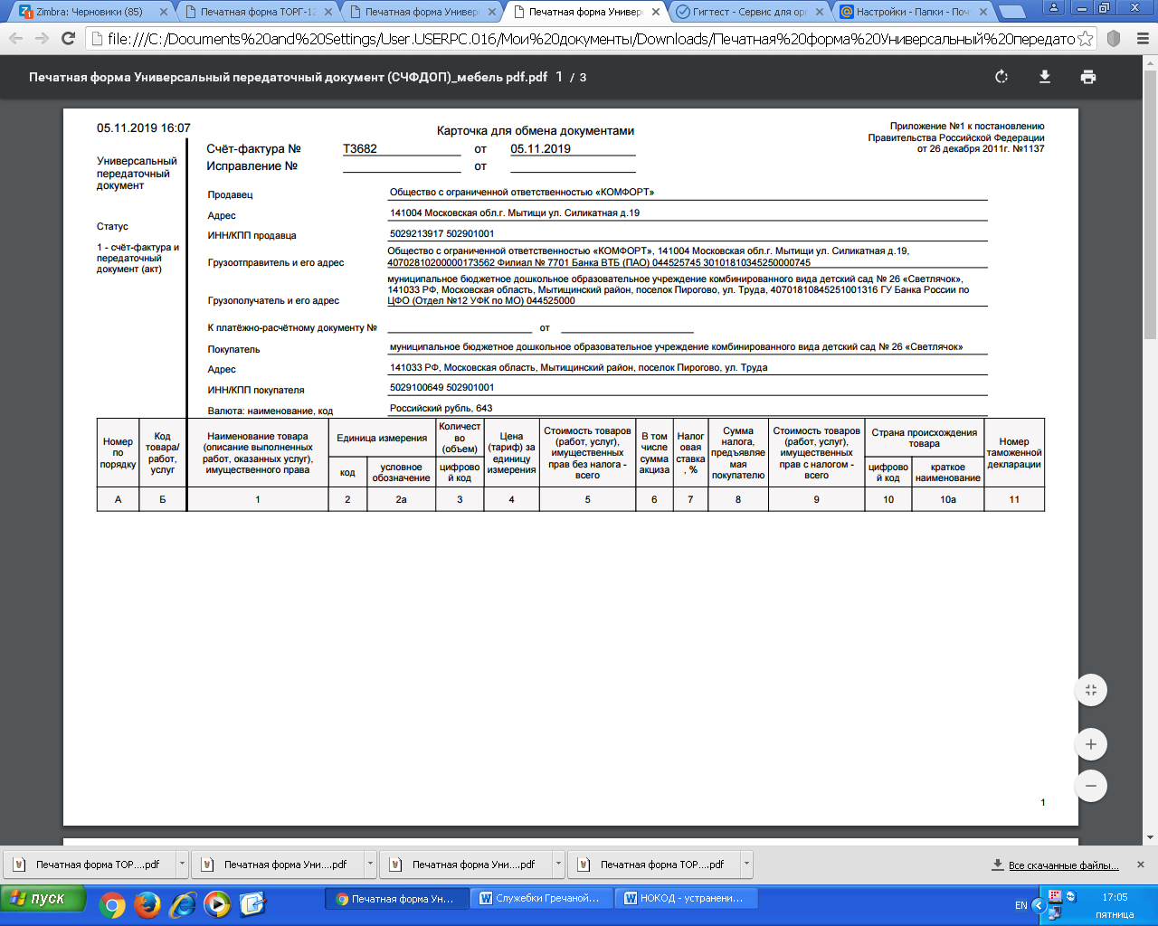

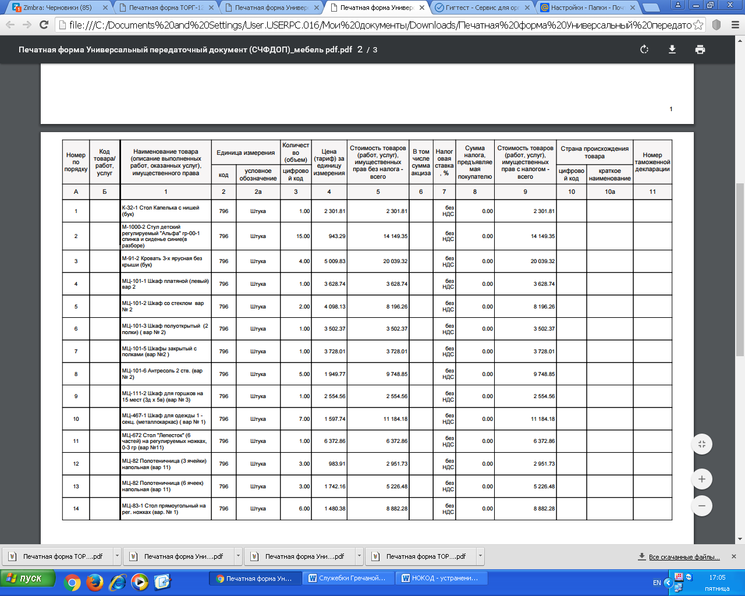

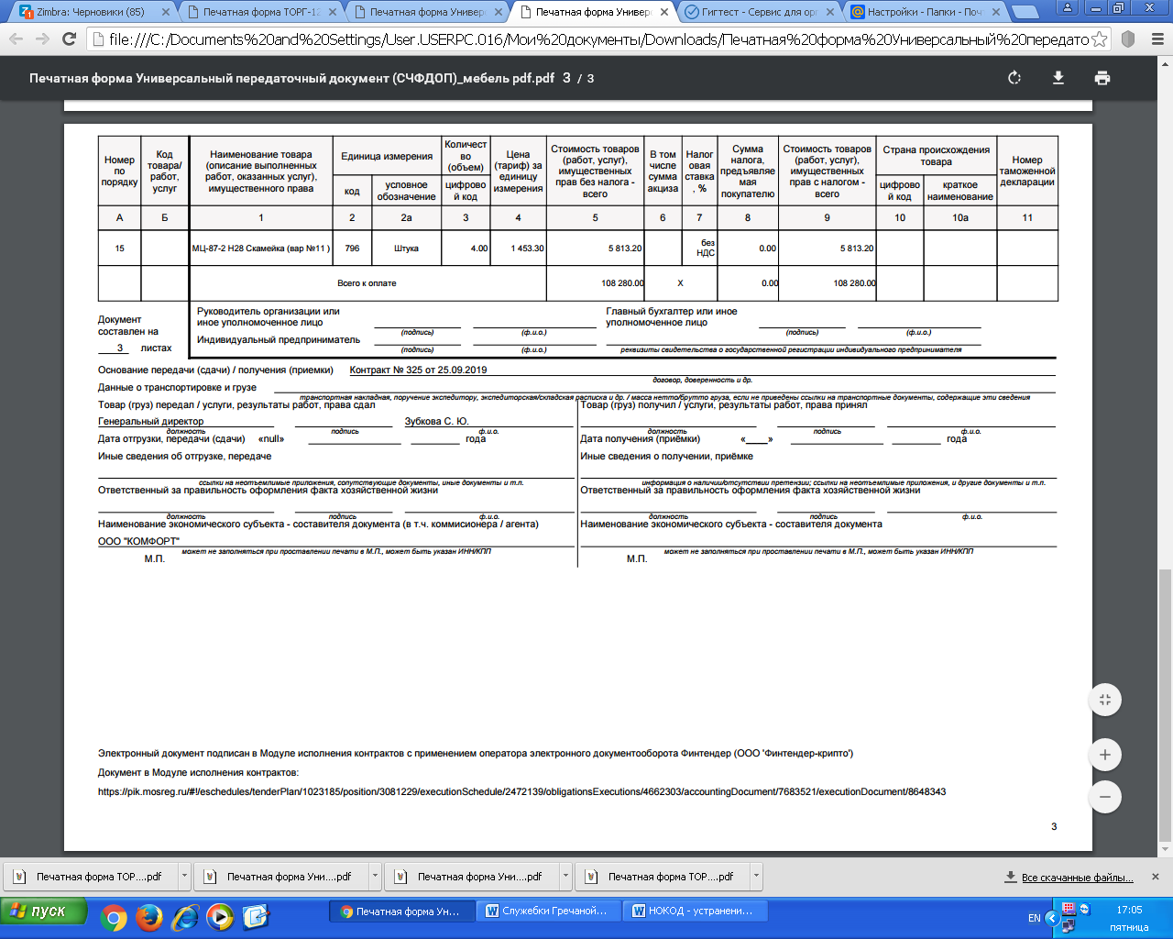

П. 5

П. 3, П. 4

